Lleis dels gasos

Nom: Irene Sandín Nebot i Leila Medina Cabo
Data d’entrega: 12 de Desembre 2016
Professora: Dolors Cos

Llei de Boyle-Mariotte

GRÀFICA
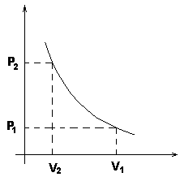

Com es pot observar aquesta gràfica és de tipus hipèrbola. Quan el volum augmenta la pressió disminueix, i quan el volum disminueix la pressió augmenta, això vol dir que són inversament proporcionals.

ENUNCIAT DE LA LLEI
La llei ens diu que quan un gas experimenta canvis a temperatura constant, la pressió que fa sobre el volum que ocupa es manté constant.

FÓRMULA
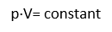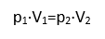

Llei de Gay-Lusaac

GRÀFICA
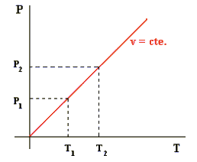

Com es pot observar aquesta gràfica és una línia recta ascendent que passa pel punt (0,0). Com més alta sigui la pressió, més alta serà la temperatura i a la inversa.

ENUNCIAT DE LA LLEI
La llei ens diu que quan un gas pateix canvis a volum constant, el quocient entre la pressió i la temperatura es manté constant.

FÒRMULA

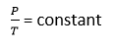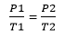

Llei de Charles

GRÀFICA

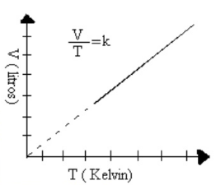
Aquesta gràfica és de tipus línia recta ascendent que passa pel punt 0,0. Aquesta representa que quan la temperatura augmenta el volum també i viceversa.

ENUNCIAT DE LA LLEI
Quan un gas experimenta transformacions a pressió constant el quocient entre el volum del gas i la seva temperatura
absoluta es manté constant.

FÒRMULA
